**ΔΡΑΣΕΙΣ Ιανουάριος 2016**

***Δράση των ΜΚ του Α1 και του Γ5 για την καθαριότητα (βάψιμο) και τον καλλωπισμό (graffiti) της αίθουσάς τους.***

Το θέμα του graffiti για το Γ5 λέγεται "Χρωματιστή βροχή" (αυτήν που εμείς οι ενήλικοι απωθούμε από τη ζωή μας και την κάνουμε μαύρη , ενώ τα παιδιά έχουν την ικανότητα να την χαίρονται...) και έχει ολοκληρωθεί .  Του Α1 «Η μαγεία του βιβλίου» και είναι εν εξελίξει.

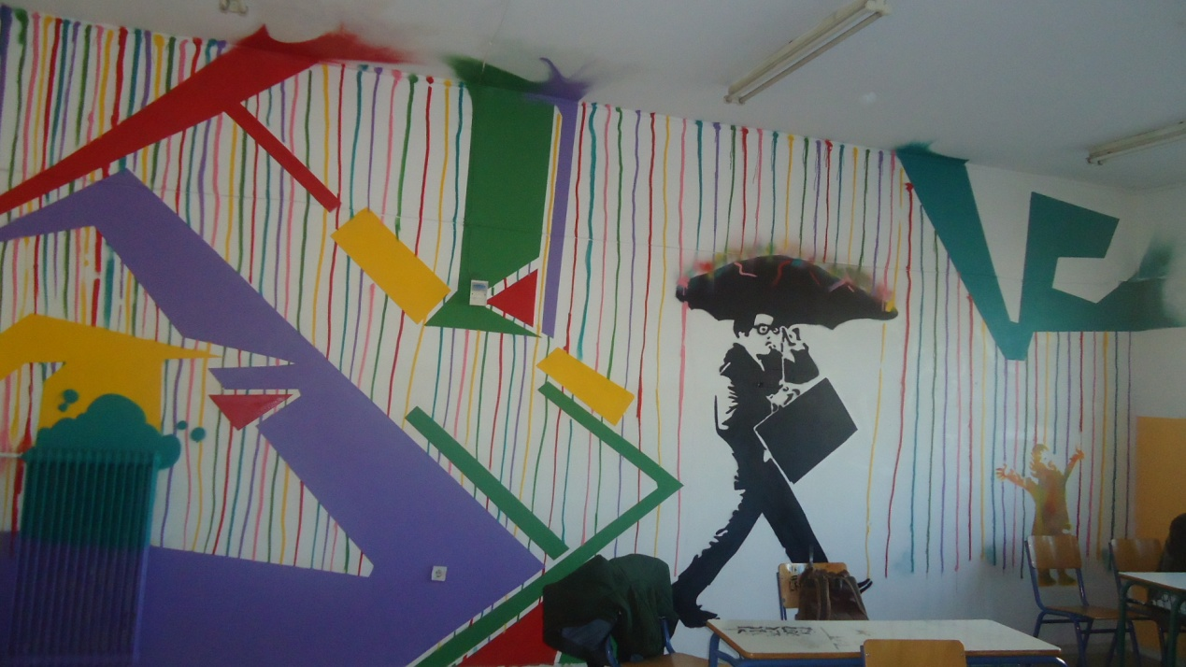

**27/1/2016**

***Ημέρα αφιερωμένη στο Ολοκαύτωμα και τους Έλληνες Δίκαιους των Εθνών***

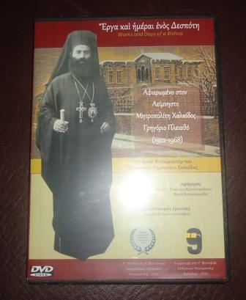

Τη δίωρη εκδήλωσή μας αφιερώσαμε στην ιστορία της εβραϊκής κοινότητας στη Χαλκίδα και προβάλλαμε το ντοκυμαντέρ του Εσπερινού Γυμνασίου Χαλκίδας αφιερωμένο στον μητροπολίτη Γρηγόριο Πλειαθό, έναν γνήσιο Δίκαιο ποιμένα, που με την προσωπικότητά του και το έργο του γίνεται φωτεινό ορόσημο για κάθε εποχή πραγματικής φιλανθρωπίας, ανεκτικότητας και δημοκρατικότητας